PROVA DI SCIENZE

ISTRUZIONI GENERALI

Fai la massima attenzione a queste istruzioni.
Troverai nel fascicolo 28 domande di scienze.
Le domande hanno quattro possibili risposte, ma una soltanto è quella giusta. Prima di ogni risposta c’è una lettera dell’alfabeto.

Per rispondere metti una crocetta nel quadratino a sinistra della risposta che ritieni giusta, come nell’esempio seguente.

Esempio 1

1. Quanti minuti ci sono in 1 ora?

□ A. 30
□ B. 60
□ C. 90
□ D. 100

È stata messa una crocetta nel quadratino corrispondente alla lettera ‘B’ perché in 1 ora ci sono 60 minuti.

Se non sei sicura/o di una risposta, segna la risposta che ti sembra giusta e continua con la domanda successiva.

Se ti accorgi di aver sbagliato, puoi correggere scrivendo NO accanto alla risposta sbagliata e mettendo una crocetta nel quadratino della risposta che ritieni giusta, come nell’esempio seguente.

Esempio 2

2. Quante ore ci sono in 2 giorni?

NO □ A. 12
□ B. 24
□ C. 48
□ D. 68

In questo esempio la prima risposta ‘A’ (sbagliata) è stata corretta con la risposta ‘C’ (che è quella giusta).

Deve comunque essere chiaro qual è la risposta che intendi dare. Non scrivere con la matita, usa soltanto una penna nera o blu.

Hai a disposizione 45 minuti per rispondere alle domande. L’insegnante ti dirà quando cominciare a lavorare. Quando l’insegnante ti comunicherà che il tempo è finito posa la penna e chiudi il fascicolo.

Se finisci prima, puoi chiudere il fascicolo e aspettare la fine, oppure puoi controllare le risposte che hai dato.

Non iniziare a lavorare finché l’insegnante non te lo dirà.

- Nel corpo umano, la digestione del cibo si compie nell’apparato digerente, composto da un tubo digerente e da alcune ghiandole.
Qual è il percorso del cibo all’interno del tubo digerente?

□ A. Bocca – stomaco – esofago – faringe – intestino.
□ B. Bocca – faringe – stomaco – esofago – intestino.
□ C. Bocca – faringe – esofago – stomaco – intestino.
□ D. Bocca – esofago – stomaco – faringe – intestino.

- Osserva i disegni qui riportati: per ragioni di spazio il disegnatore non ha tenuto conto delle reali proporzioni dei vari animali disegnati.

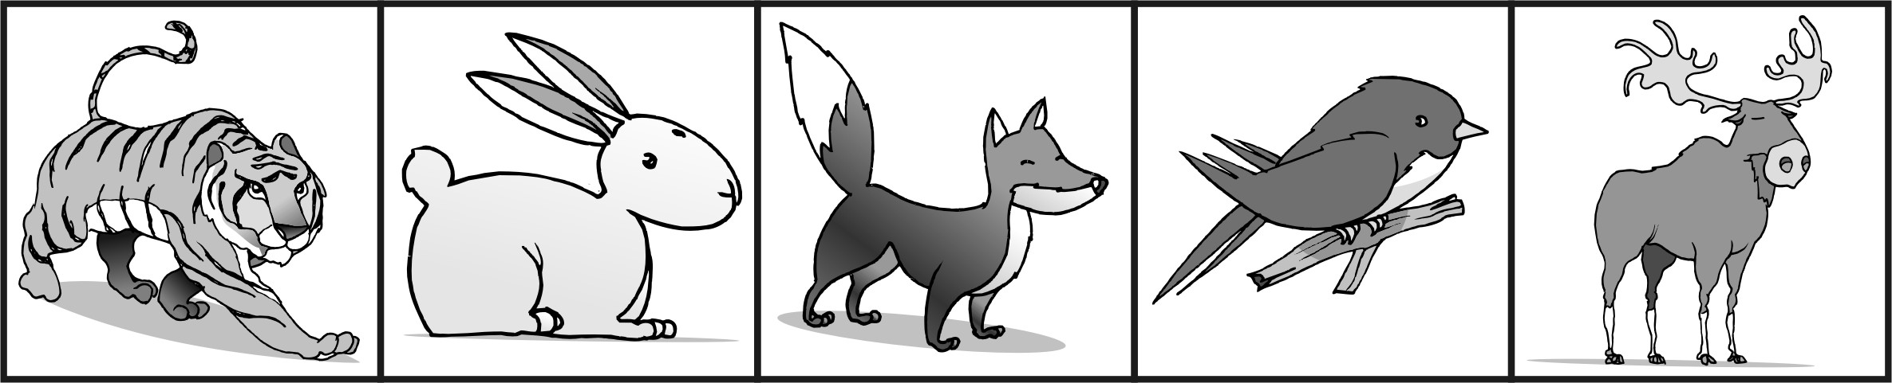
1 2 3 4 5

In quale dei seguenti elenchi gli animali sono ordinati in senso decrescente, dal più grande al più piccolo?
□ A. 1, 5, 2, 3, 4
□ B. 5, 3, 1, 2, 4
□ C. 1, 3, 4, 2, 5
□ D. 5, 1, 3, 2, 4

- Branchie, trachee e polmoni sono organi della respirazione in diversi animali.
Quale tra i seguenti animali respira attraverso i polmoni?
□ A. Zanzara.
□ B. Foca.
□ C. Lombrico.
□ D. Squalo.
- Le striature dei pesci tropicali, le strisce delle zebre, la colorazione del camaleonte, le macchie del leopardo sono utili in molte occasioni durante la vita degli animali.
In quale caso le striature NON servono?

□ A. Per difendersi dal freddo.
□ B. Per nascondersi ai predatori.
□ C. Per attirare i propri simili.
□ D. Per spaventare i nemici.

- L’attinia (nell’immagine) è un piccolo organismo che vive fissato sul fondo del mare.
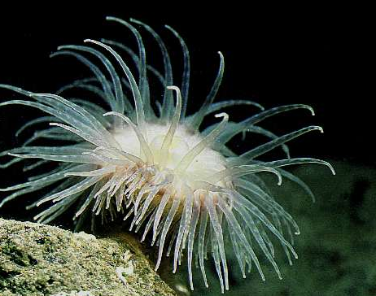

Quale tra le seguenti caratteristiche permette di dire con certezza che l’attinia NON è un vegetale?

□ A. Si nutre di altri esseri viventi.
□ B. Ha una forma un po’ tozza.
□ C. È in grado di respirare.
□ D. È ancorata in fondo al mare.

- Tommaso ha appoggiato il vaso di una pianta verde su una mensola non lontano dalla finestra (Figura 1).
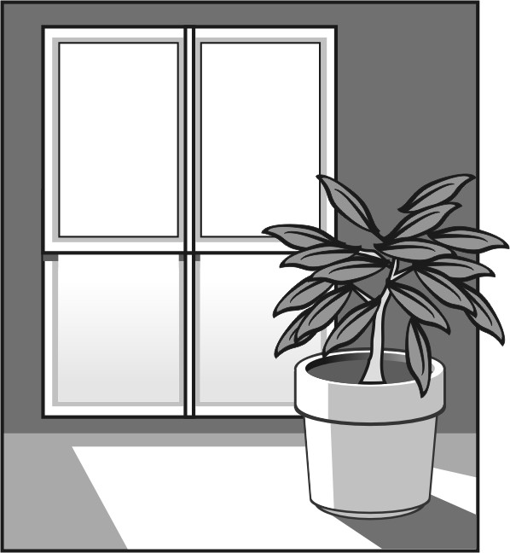
Figura 1

Dopo qualche giorno la pianta ha modificato la sua forma, come mostra la Figura 2.
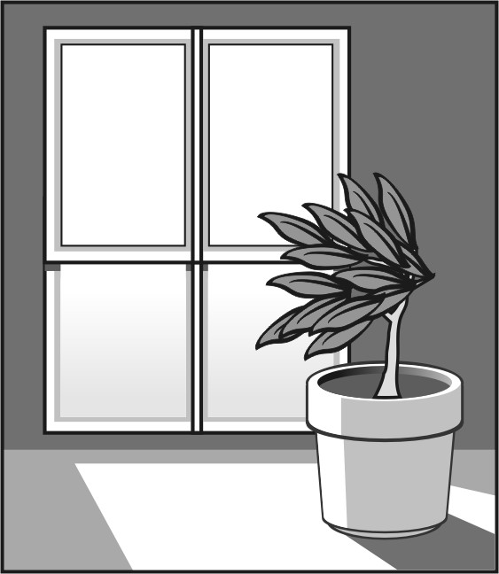

Figura 2

Perché la pianta di Tommaso ha orientato così le sue foglie?

Per cercare…
□ A. il caldo.
□ B. la luce.
□ C. l’acqua.
□ D. l’ossigeno.

- L’insegnante chiede ai suoi alunni di elencare alcune caratteristiche di una persona che siano misurabili.
Quale tra le seguenti risposte è vera?

□ A. Temperatura corporea, peso, bellezza.
□ B. Lunghezza del piede, gentilezza, età.
□ C. Temperatura corporea, peso, altezza.
□ D. Altezza, simpatia, intelligenza.

- In laboratorio, a Giovanni è stato chiesto di associare ad ogni grandezza misurabile il corrispondente strumento di misura.
Quale tra le seguenti risposte è FALSA?

□ A. Temperatura, termometro.
□ B. Tempo, cronometro.
□ C. Altezza, barometro.
□ D. Peso, bilancia.

- Il piccolo Marco e suo padre giocano in giardino in una giornata in cui il sole splende in cielo. Sul prato si vedono bene le loro ombre.
Se l’ombra del padre è circa il doppio di quella di Marco, com’è circa l’altezza di Marco rispetto a quella del padre?

□ A. Il triplo.
□ B. Il doppio.
□ C. La metà.
□ D. Un terzo.

- Alla fine del 1600 Francesco Redi dimostrò che i vermi presenti nella carne in putrefazione non si formano spontaneamente, ma si sviluppano da uova di mosca. Redi prese diversi barattoli contenenti carne, ne coprì alcuni con una retina sottile e ne lasciò altri scoperti. Osservò che le mosche ronzavano attorno ai barattoli. Dopo alcuni giorni notò che la carne era imputridita in tutti i barattoli, ma solo nei barattoli aperti erano comparsi i vermi.
Che cosa concluse Francesco Redi?
□ A. Le mosche erano entrate nei barattoli scoperti deponendovi le
uova da cui erano nate le larve, ossia i vermi.
□ B. I vermi erano nati spontaneamente solo nei barattoli scoperti
perché avevano più aria per svilupparsi.
□ C. La putrefazione della carne è causata dalle mosche che,
spostandosi continuamente, diffondono microbi.
□ D. I vermi causano la putrefazione della carne che poi diventa
attraente per le mosche che se ne nutrono.

- A ogni grandezza misurabile corrisponde una unità di misura. Associa le unità di misura alle seguenti grandezze: lunghezza, tempo, capacità e massa.
Quale tra le associazioni elencate è FALSA?

□ A. Lunghezza, metro.
□ B. Tempo, grado.
□ C. Capacità, litro.
□ D. Massa, grammo.

- E’ arrivata in classe una nuova alunna di nome Marta e i compagni la descrivono.
Quale tra le seguenti affermazioni su Marta è verificabile con una misura?

□ A. Poco simpatica.
□ B. Molto spiritosa.
□ C. Alta un metro e mezzo.
□ D. Abbastanza furba.

- Quale forma di energia alimenta le lampadine di uso domestico, i lampioni delle strade e i fari delle automobili?

□ A. Termica.
□ B. Elettrica.
□ C. Chimica.
□ D. Meccanica.

- Fabio abita in una casa in aperta campagna. Durante una notte invernale la temperatura è scesa di molto sotto lo zero e, al mattino, non esce acqua dal rubinetto del giardino.
Quale tra le seguenti ipotesi è la più probabile per spiegare il fenomeno?

□ A. È stata consumata troppa acqua per innaffiare.
□ B. È evaporata la riserva d’acqua nella cisterna.
□ C. È ghiacciata l’acqua nelle condutture.
□ D. È stato dimenticato un rubinetto aperto.

- In un’indagine statistica si sono rilevati i consumi medi giornalieri d’acqua per abitazione (numero di litri in un giorno).
I dati ottenuti sono stati riassunti nel seguente grafico.

Quale delle seguenti affermazioni è FALSA?

Si consuma…
□ A. più acqua per il WC che per lavare i panni.
□ B. più acqua per il WC che per lavare i piatti.
□ C. meno acqua per cucinare che per lavare i piatti.
□ D. più acqua per cucinare che per igiene personale.

- Nella tabella seguente sono elencati vari tipi di rifiuti con il loro relativo tempo di decomposizione. I tempi di decomposizione riportati nella tabella sono puramente indicativi.

RIFIUTO  Buccia di frutta  Sigaretta senza filtro  Fazzoletto di carta  Torsolo di mela  Giornali  Pacchetto di sigarette  Gomma da masticare  Carta plasticata  Lattina di alluminio  Accendino di plastica  Sacchetto di plastica  Bottiglia di plastica  Bottiglia di vetro | TEMPO DI DECOMPOSIZIONE  1 mese  3 mesi  3 mesi  da 3 mesi a 6 mesi  da 3 mesi a 12 mesi  12 mesi  5 anni  5 anni  da 10 a 100 anni  da 100 a 1.000 anni  da 100 a 1.000 anni  da 100 a 1.000 anni  4.000 anni

Dopo un pic-nic, su un prato, sono stati abbandonati alcuni rifiuti.
Facendo riferimento alla tabella, quali, tra i seguenti insiemi di rifiuti, non si saranno ancora del tutto decomposti dopo circa un anno e mezzo dal loro abbandono?

□ A. Buccia di frutta e sigaretta senza filtro.
□ B. Pacchetto di sigarette e torsolo di mela.
□ C. Bottiglia di plastica e gomma da masticare.
□ D. Giornali e fazzoletti di carta.

- Cotone, seta, lana, lino, nylon, goretex sono alcune delle fibre tessili con cui vengono confezionati i tuoi abiti.
Quali di queste fibre si ottengono da prodotti di origine animale?

□ A. Seta e lino.
□ B. Lana e cotone.
□ C. Goretex e nylon.
□ D. Seta e lana.

